*Branlant Théodorine LA1*

*Keurinck Dorian*

**Projet jeu PRS : Dance dance revolution**

**Mockups :**

On lance le jeu :

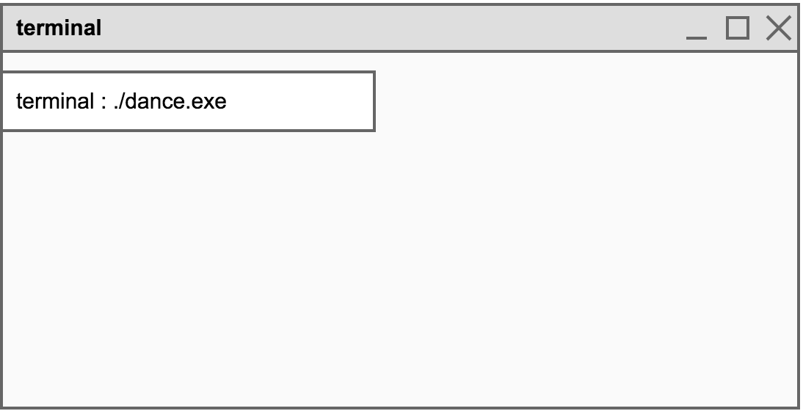

Un affichage apparaît et demande quel mode de jeu on souhaite choisir :

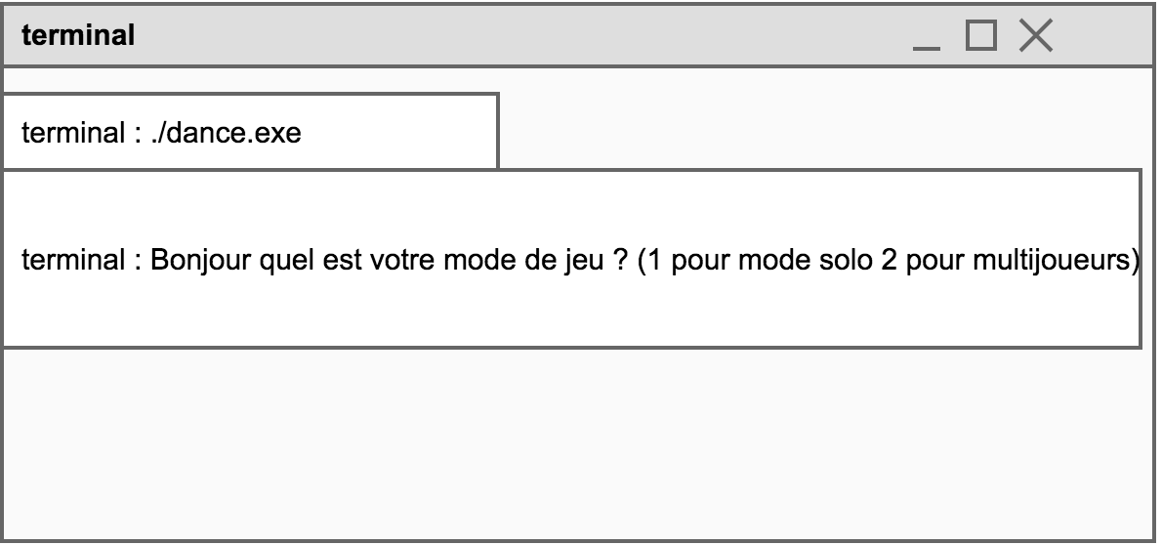

**Mode 1 :**

Le mode 1 (mode solo) se lance :

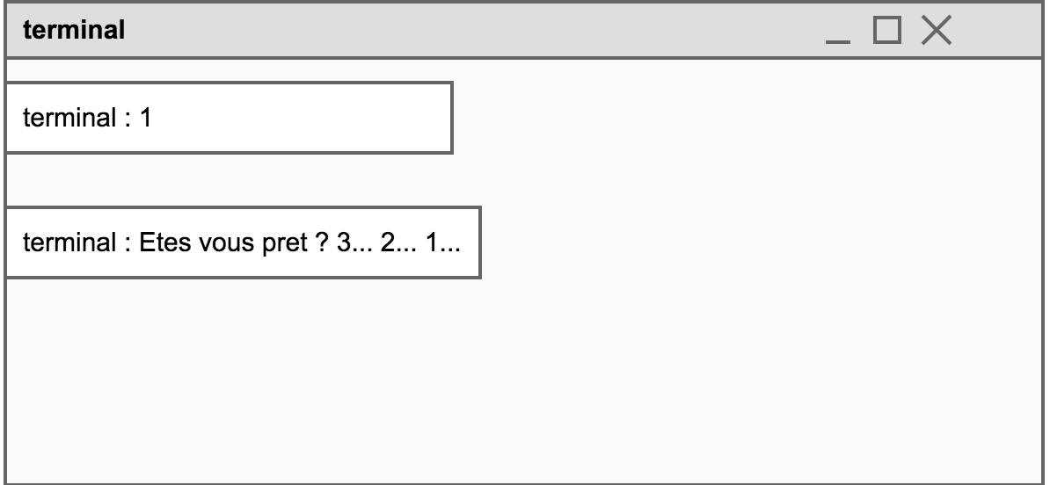

Une suite de lettres apparaît et il faut donc les rentrer le plus vite possible :

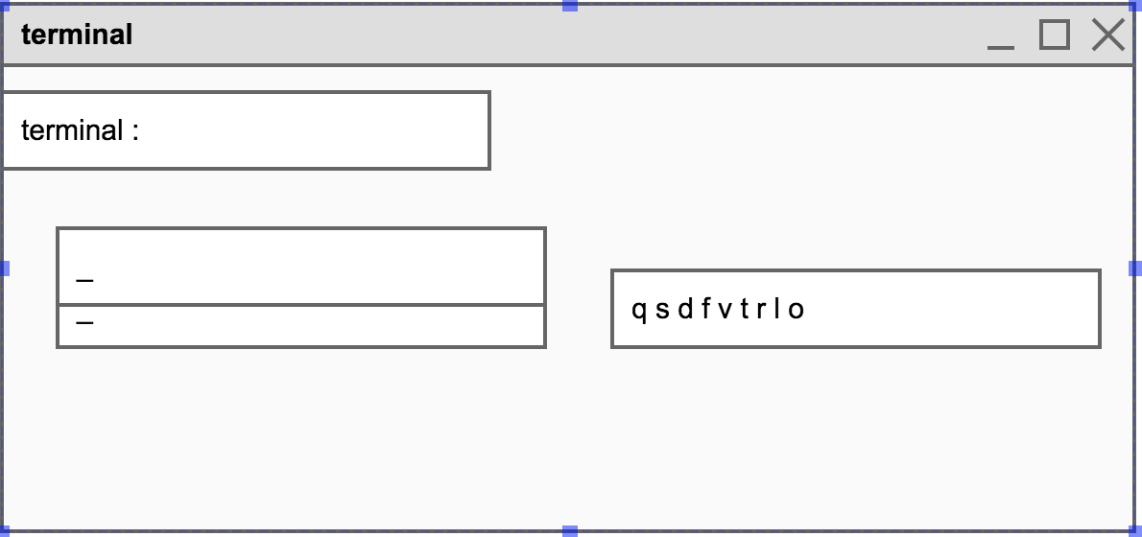

Quand c’est terminé le score s’affiche :

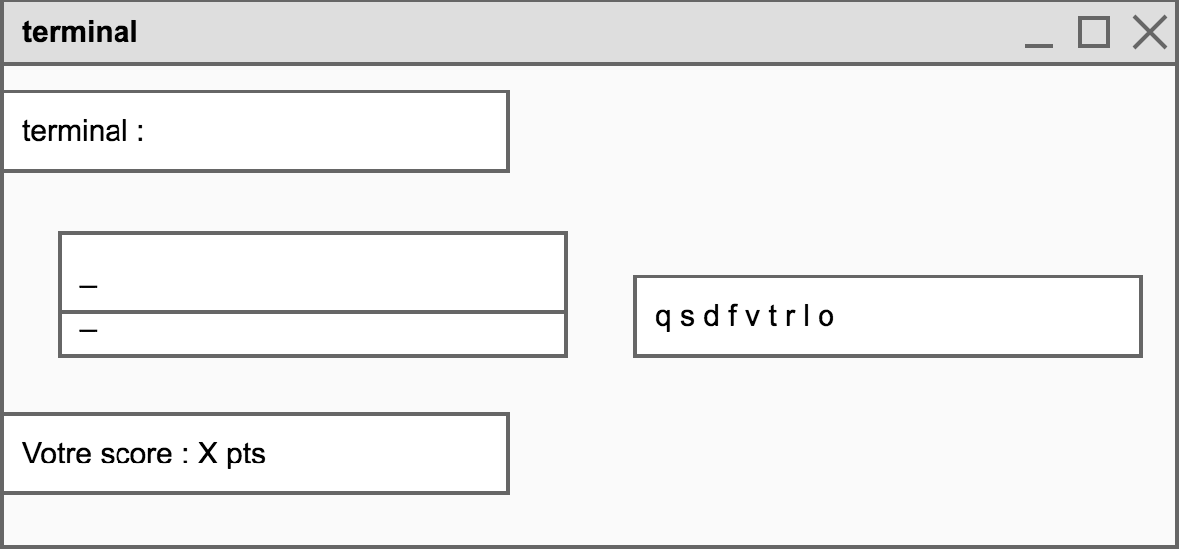

Un affichage du top 10 des scores des joueurs ainsi que le nombre de points :

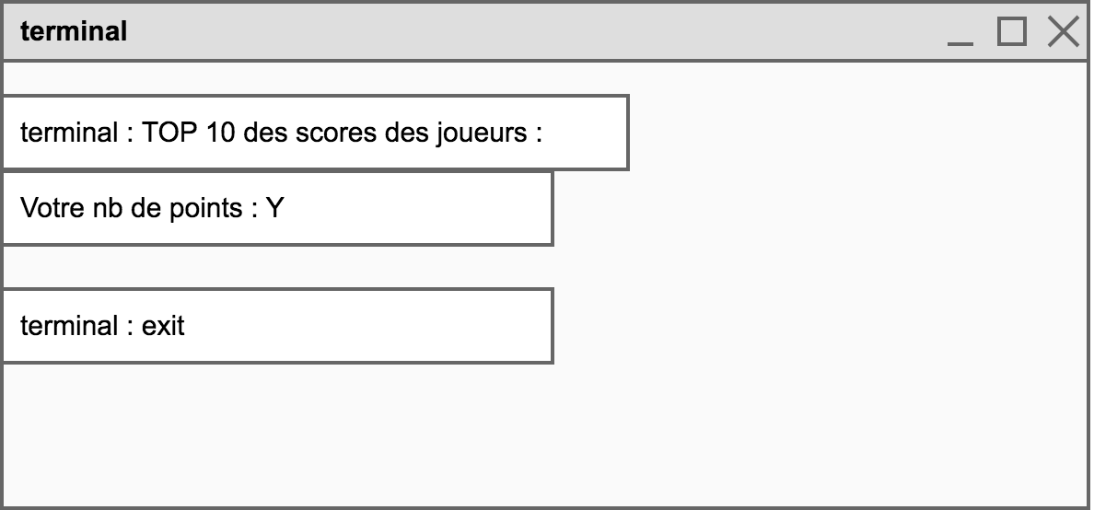

**Mode 2 :**

On a choisit le mode 2 on nous donne donc un nom de salle :

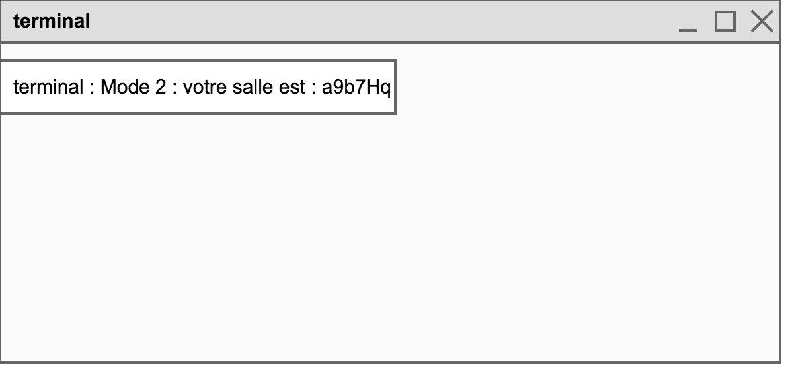

On attend donc un second joueur :

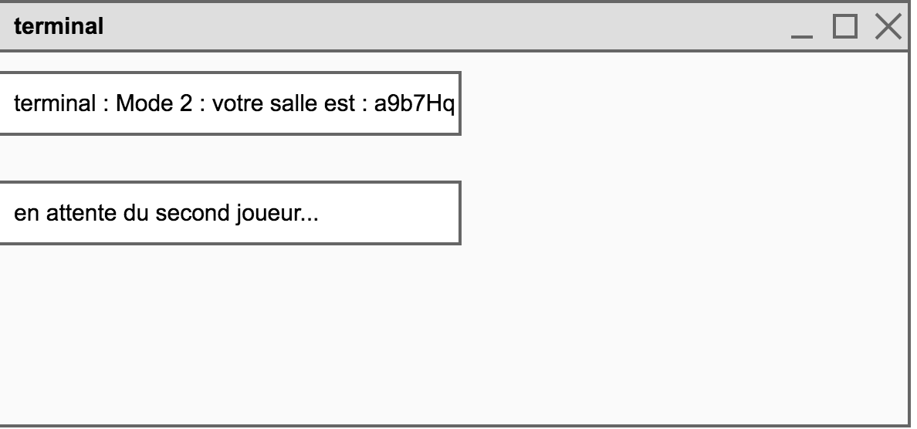

On se rend dans la salle :

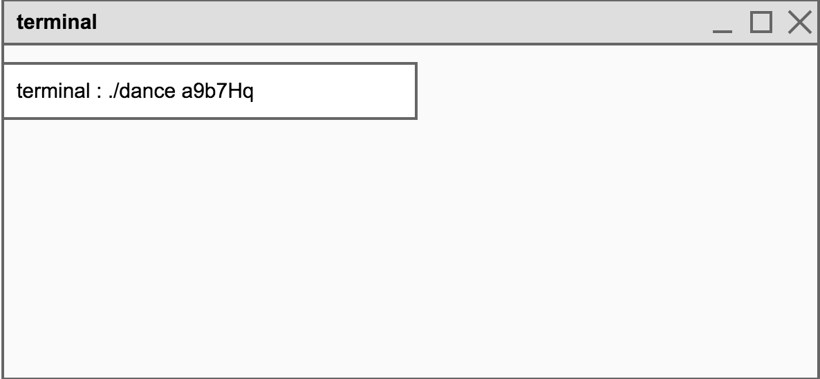

Les deux joueurs ont le même écran qui s’affiche et doivent taper le plus vite les lettres qui apparaissent :





On sait qui des deux joueurs a remporté la partie et on a le nombre de points :

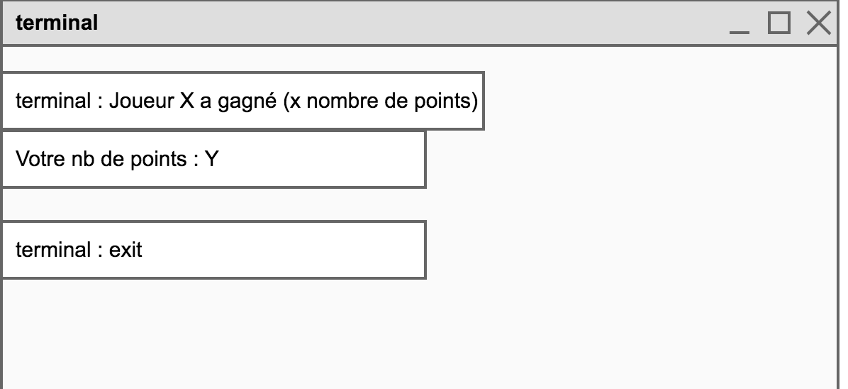

**Schémas architecture :**

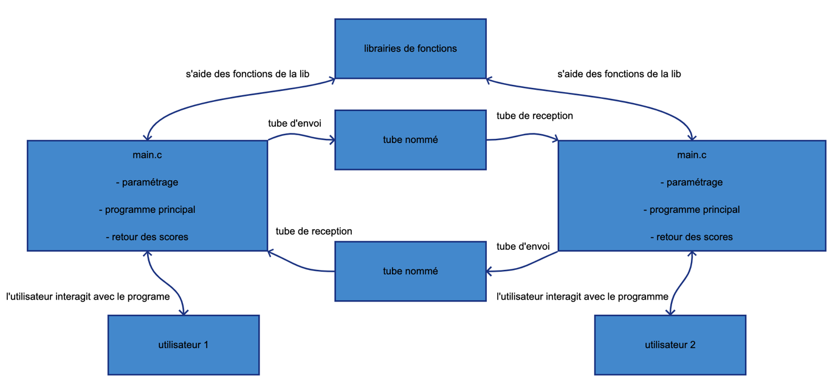

Les utilisateurs interagissent avec un programme « main.c », qui appellera des fonctions dans une librairie. Le programme du jeu principal se trouvera dans la librairie et sera expliquée ci-dessous. Dans le « main.c » nous avons une partie paramétrage qui demandera le mode jeu ainsi que la difficulté. Il associera également les tubes nommés afin d’avoir une interaction avec un potentiel second joueur. Ensuite nous lancerons le programme principal.

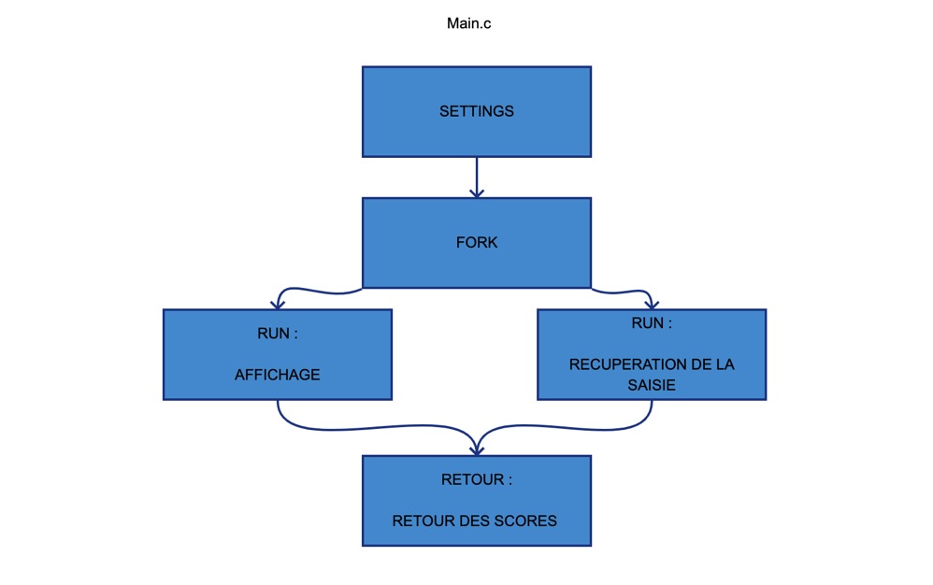

Dans ce programme principal nous retrouvons une partie « settings », qui nous permettra de paramétrer la mémoire partagée, ainsi que les différents réglages qui nous seront utiles pour la suite.

Nous effectuons un « fork », afin de pouvoir afficher le niveau et récupérer l’entrée clavier simultanément. Puis nous renvoyons le score.

La partie « retour des scores » correspond à la comparaison des scores s’il y a deux joueurs, ou l’inscription du pseudo du joueur dans le tableau des scores ainsi qu’un affichage du top des scores.